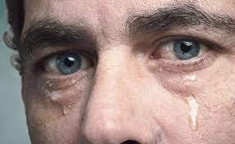 | לִבְכֹּתָה | 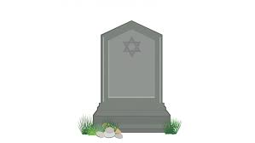 | קֶבֶר
 | לֹא  תֹאבֶה | 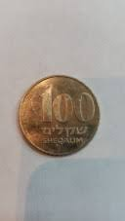 | שֶׁקֶל  כֶּסֶף
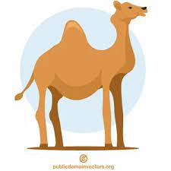 | גָמָל | 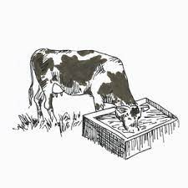 | שֹקֶת
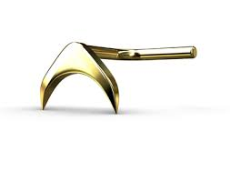 | נֶזֶם  זָהָב | 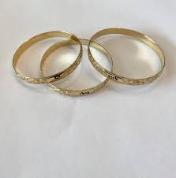 | צְמִידִים
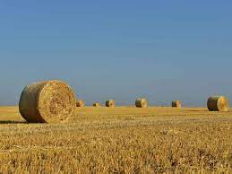 | תֶּבֶן | 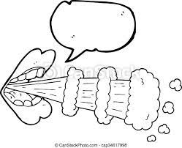 | אִם דִבַּרְתִּי
 | מִגְדָנוֹת | 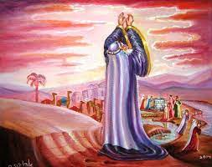 | לָשוּחַ  בַּשָדֶה
משחק חיי שרה

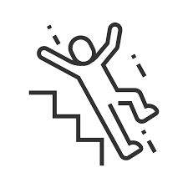 | וַתִּפֹּל | 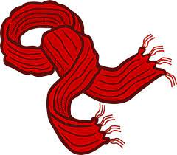 | צָעִיף
 | וַיֶאֱהָבֶיהָ |  | מַתָּנוות
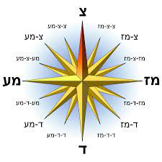 | קֵדְמָה | 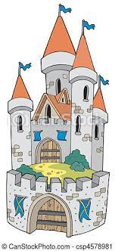 | טִירֹתָם
127 | שְׁנוֹת  שָרָה | 400 | שֶׁקֶל
10 | גְמַלִים | 12 | נְשִיאִים
137 | שְׁנוֹת  יִשְׁמָעאֵל | 175 | שְׁנוֹת  אַבְרָהָם

קִרְיַת | אַרְבַּע | מְעָרַת | הַמַכְפֵּלָה
פְּנֵי | מַמְרֵא | בְּאֵר | לַחַי  רוֹאִי
אַרָם | נַהָרַיִם | הִישָׁמֵר | לְךָ
גֵר | וְתּוֹשָׁב | אֲחוּזַת | קֶבֶר
שֶׁקֶל | כֶּסֶף | תַּחַת | יְרֵכִי
אֶל  אַרְצִי | וְאֶל  מוֹלַדְתִּי | הֶהָשֵׁב | אָשׁוּב
זוגות מילים

בְּאֵר | הַמַיִם | הַטִי  נָא | כַּדֵךְ
נָקִי | מֵאָלָתִי | אַלְפֵי | רְבָבָה
שַׁעַר | שָנְאָיו | וַיִירַשׁ | זַרְעֲךָ
לָשוּחַ | בַּשָדֶה | וַיִשָא | עֵינָיו
וַתְהִי  לוֹֹ | לְאִשָׁה | שָדֶה | עֶפְרוֹן
שִׁפְחַת | שָרָה | הָגָר | הַמִצְרִית

שָרָה | אַבְרָהָם | חֵת
עֶפְרוֹן | אֶלִיעֶזֶר | יִצְחָק
נָחוֹר | רִבְקָה | בְּתוּאֵל
מִלְכָּה | לָבָן | דְבוֹרָה
קְטוּרָה | יִשְׁמָעאֵל | הָגָר
שמות מבולבלים וגימטריה

רָהשָ | בְםרָאַהָ | תחֵ
רעֶןוֹפְ | עֶאֶילִזֶר | חָקצְיִ
וֹנָרח | קָבְרִה | אֵבְּוּלת
כָּמִהלְ | בָןלָ | רָוֹהדְב
טהוּרָקְ | עיִלשְׁמָאֵ | גָרהָ

505 | 248 | 408
406 | 318 | 208
264 | 307 | 439
95 | 82 | 217
320 | 451 | 208

